
CÔNG TY TNHH THUỶ SẢN DOLIC
Địa chỉ: Thôn Dĩnh Bạn, xã Bảo Đài, Tỉnh Bắc Ninh, Việt Nam
SĐT: 0397581028 – 0352495893 Email: congtytnhhthuysandolic@gmail.com

Bắc Ninh, Ngày 01 tháng 05 năm 2026
BÁO GIÁ
Kính gửi: QUÝ KHÁCH HÀNG,
CÔNG TY TNHH THUỶ SẢN DOLIC hân hạnh gửi bảng báo giá đến quý khách hàng như sau:
Đơn giá: VNĐ
STT | Mã hàng | ĐVT | Đơn giá đã bao gồm VAT
1 | Guồng 10 cánh 2.2KW 380V hộp số  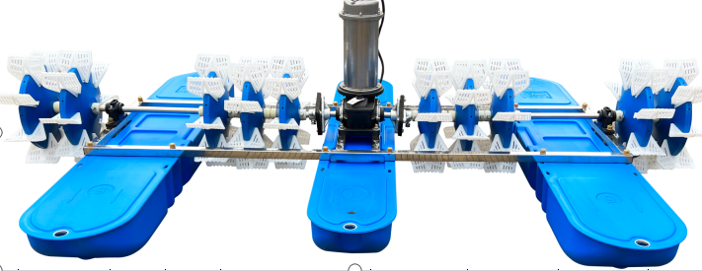 | Bộ | 12,900,000
2 | Guồng 6 cánh 1.5KW 380V hộp số  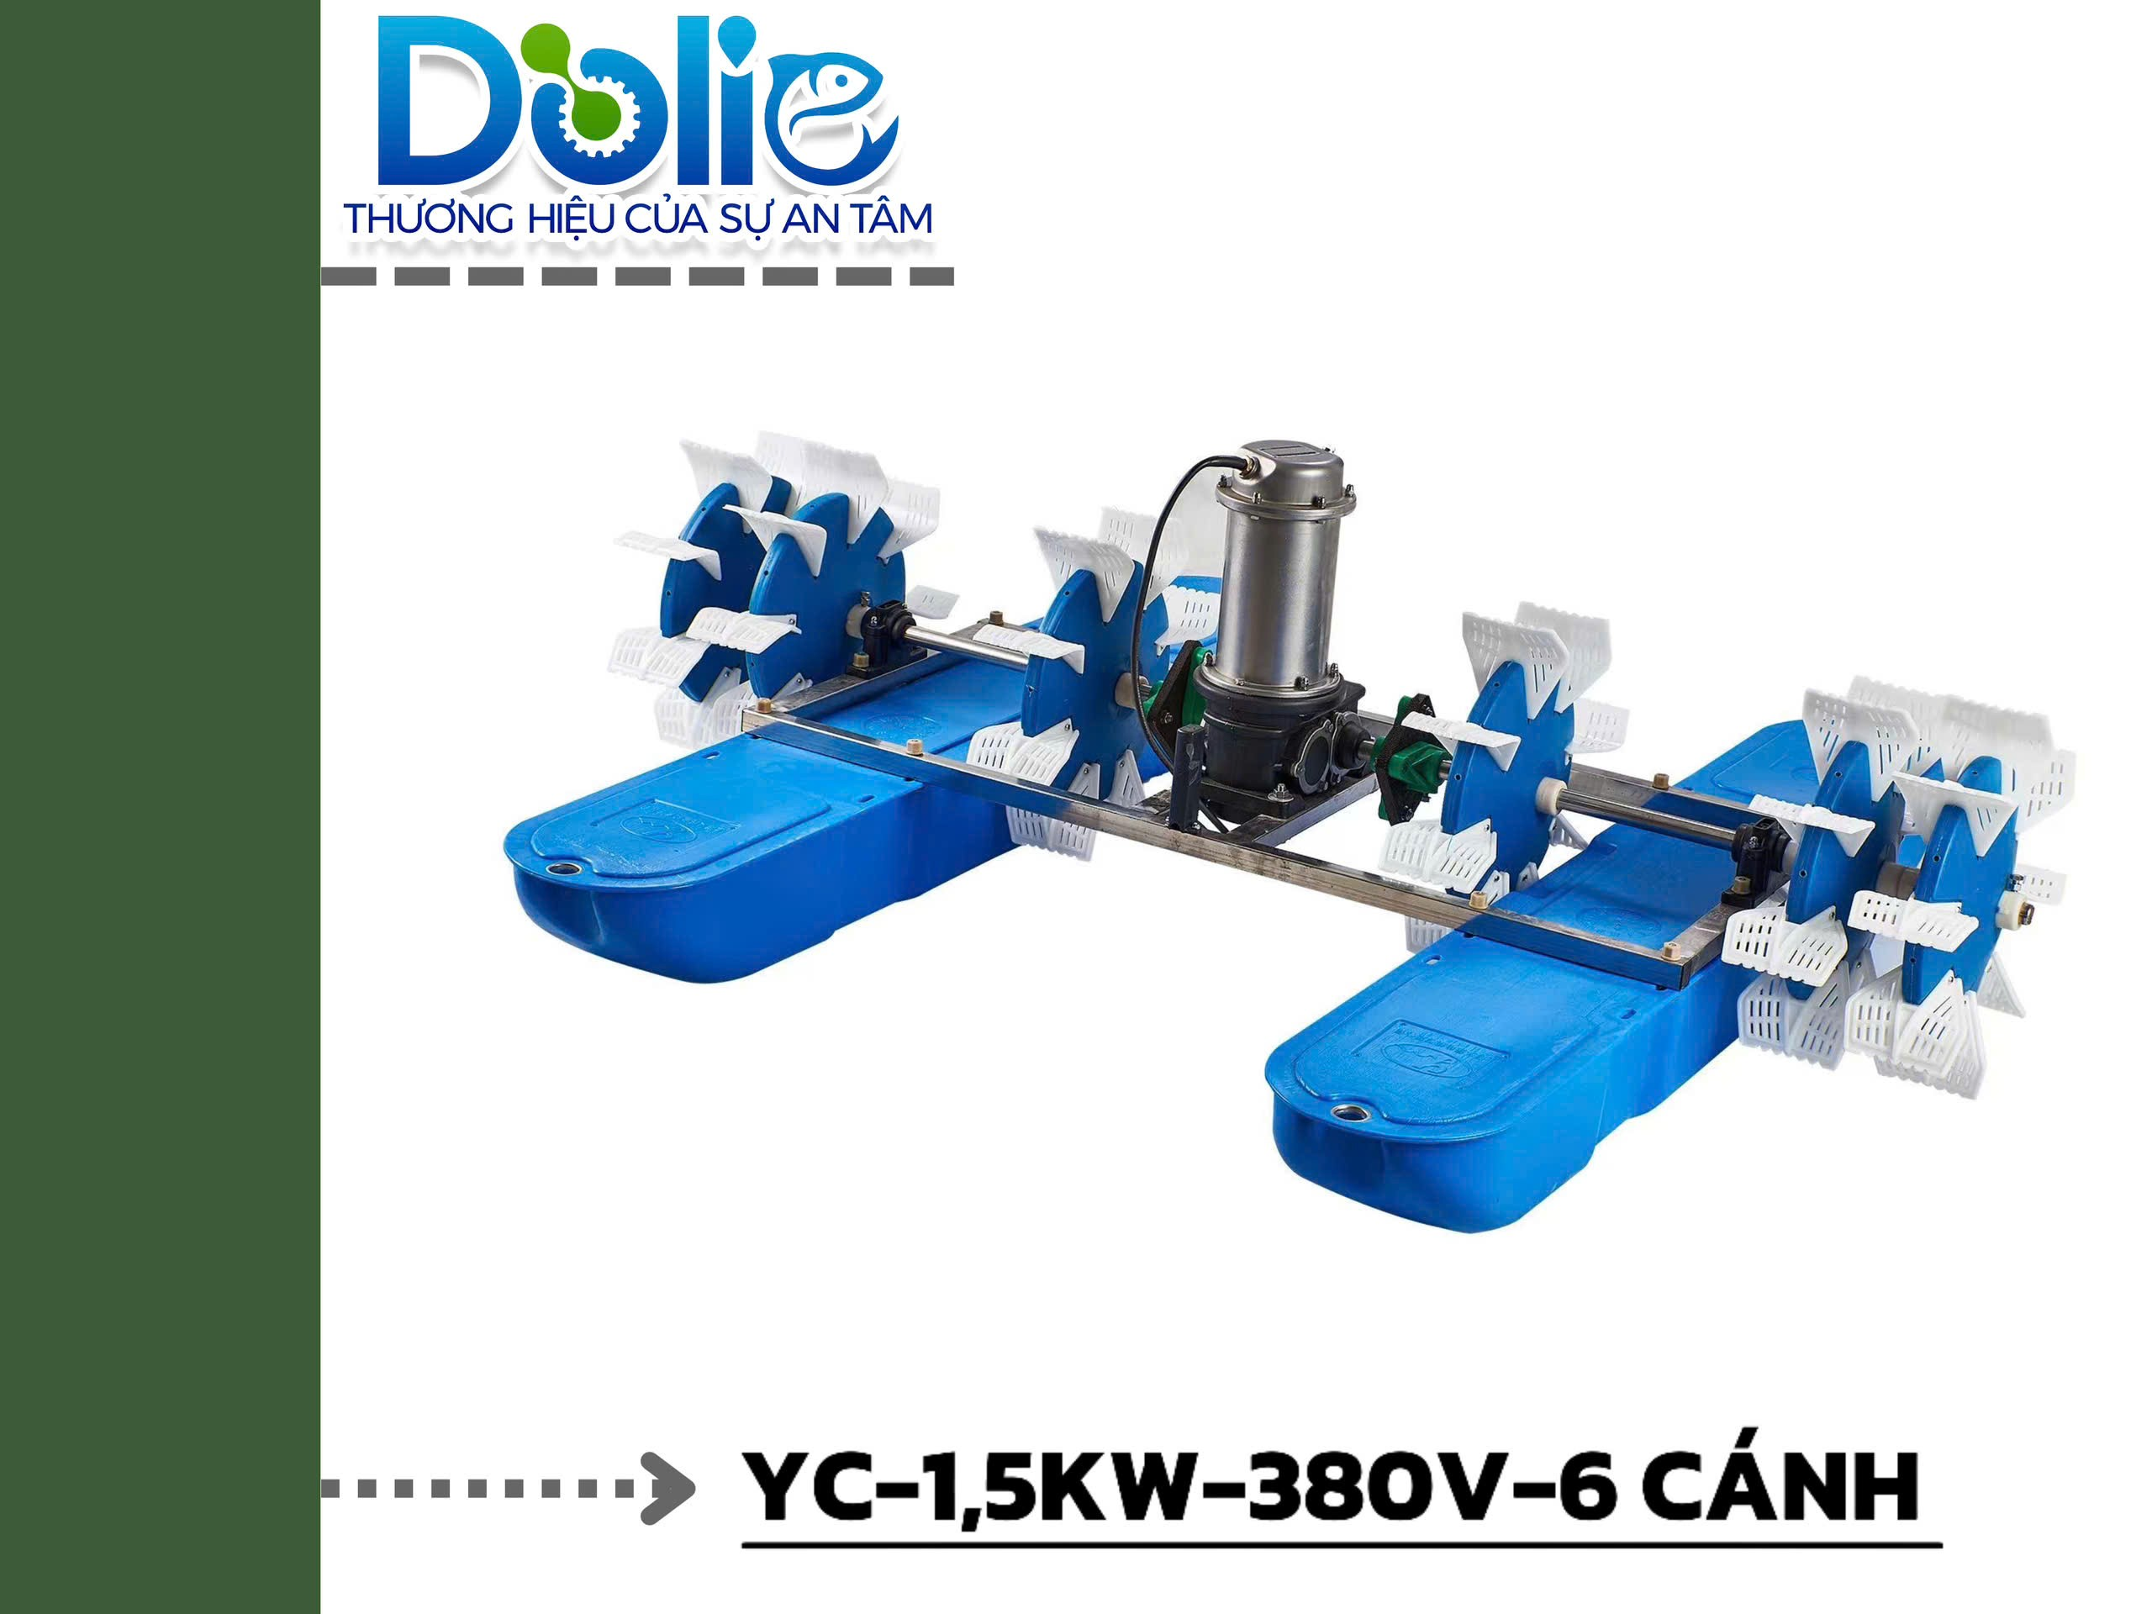 | Bộ | 9,300,000
3 | Guồng 6 cánh 1.5KW 380V bánh răng  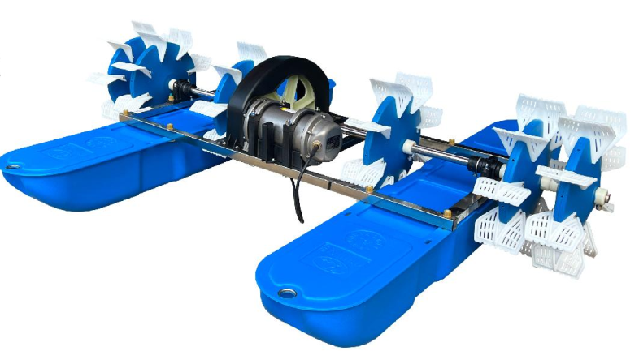 | Bộ | 9,300,000
4 | Guồng 4 cánh 1.1KW 220V/380V hộp số  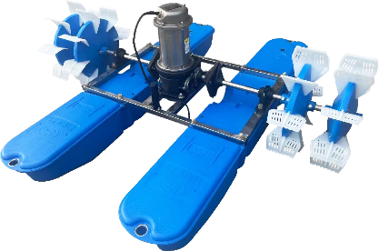 | Bộ | 8,300,000
5 | Guồng 4 cánh 1.1KW 220V bánh răng  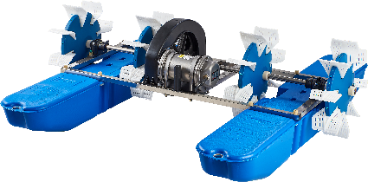 | Bộ | 8,300,000
6 | Guồng 2 cánh 0.75KW 220V/380V  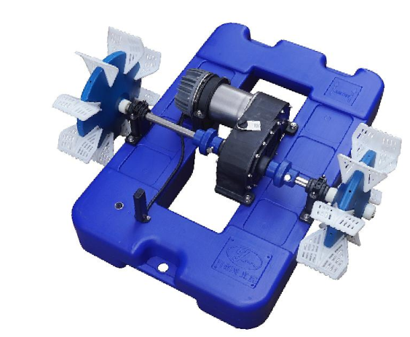 | Bộ | 5,900,000
7 | Guồng quạt 6 cánh 2.2KW 380V  Cánh Bản To, Cánh xanh- Hộp số  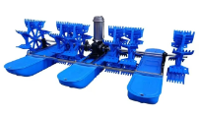 | Bộ | 10,500,000
8 | Guồng quạt 4 cánh 1.5KW 380V  Cánh Bản To, Cánh xanh- Hộp số  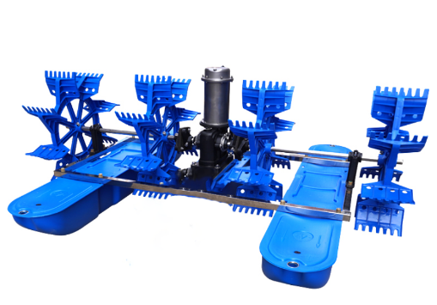 | Bộ | 9,000,000
9 | Guồng quạt 4 cánh 1.5KW 380V  Cánh Bản To, Cánh Vàng- Hộp số  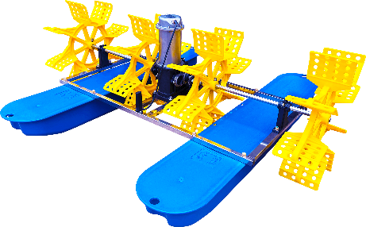 | Bộ | 9,000,000
10 | Guồng quạt 4 cánh 1.5KW 380V  Cánh Bản To, Cánh Xanh- Bánh Răng   | Bộ | 9,000,000
11 | Guồng quạt 4 cánh 1.5KW 380V  Cánh Bản To, Cánh Vàng- Bánh Răng  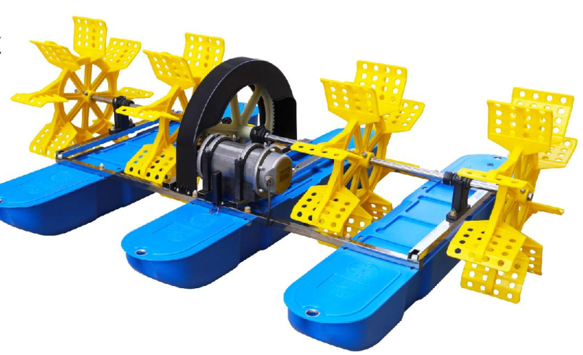 | Bộ | 9,000,000
12 | Bơm 11KW 380V  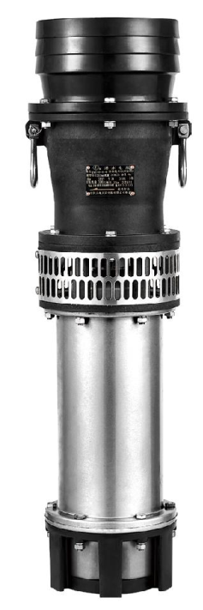 | Bộ | 18,000,000
13 | Bơm 7.5KW 380V có phao  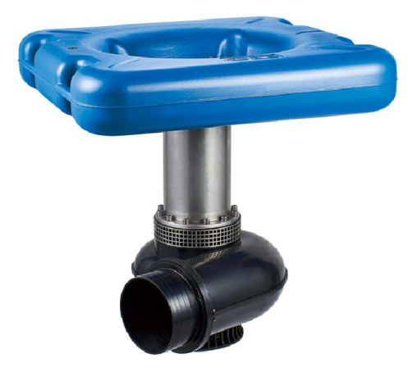 | Bộ | 12,000,000
14 | Bơm 4KW 380V có biến tần  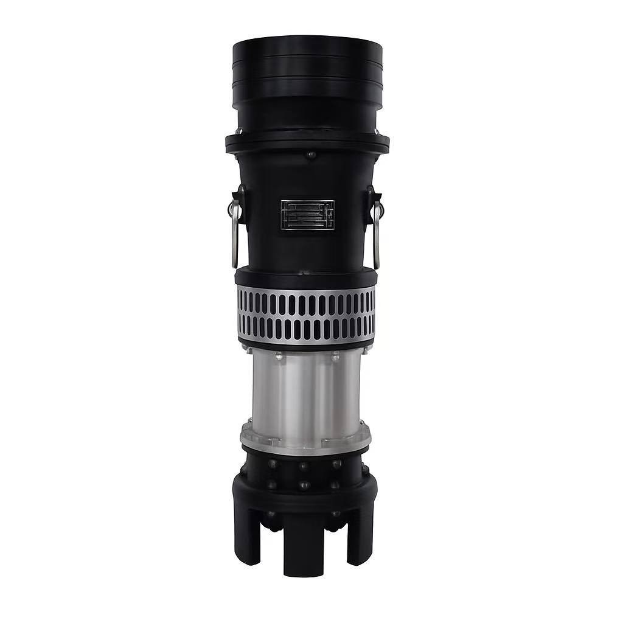 | Bộ | 9,300,000
15 | Bơm 4KW 380V tiêu chuẩn  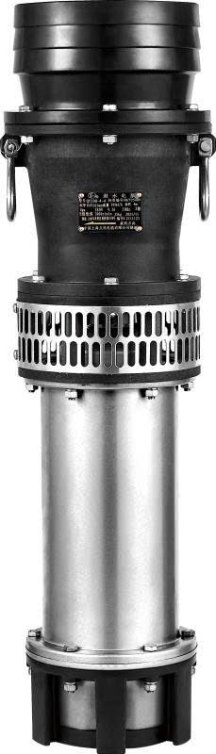 | Bộ | 6,900,000
16 | Bơm 1.5KW 220V  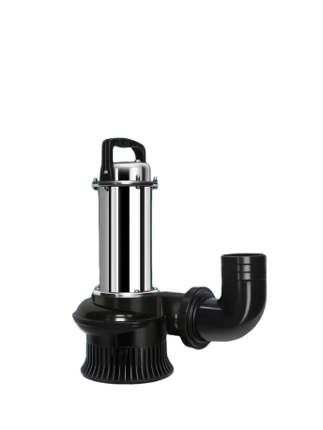 | Bộ | 4,200,000
17 | Bơm 0.75KW 220V có phao  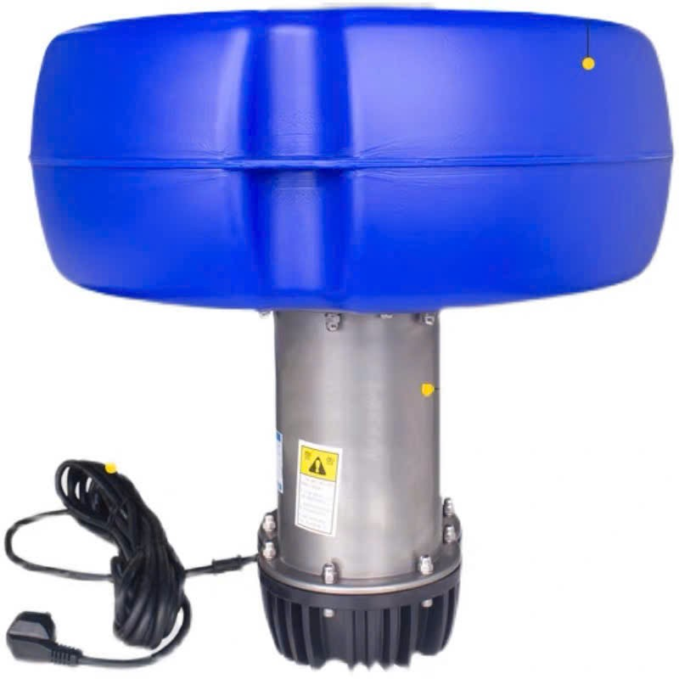 | Bộ | 2,600,000
18 | Tam hoa- Biến tần 2.2KW 380V  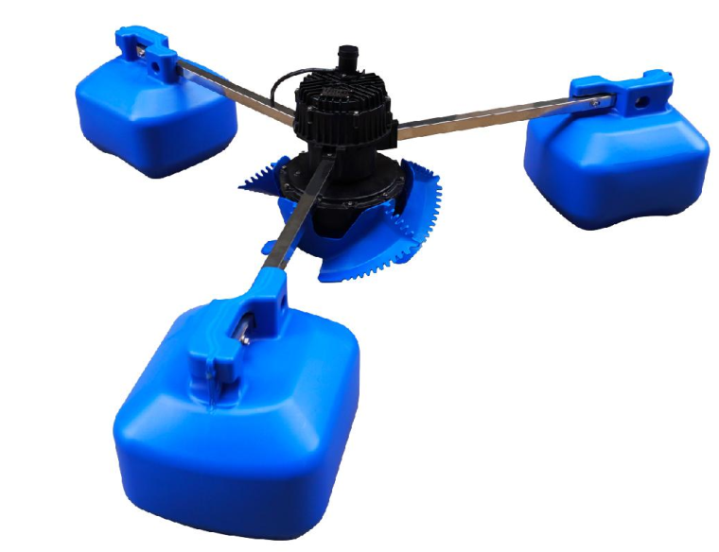 | Bộ | 7,750,000
19 | Tam hoa- Biến tần 1.5KW 380V   | Bộ | 6,750,000
20 | Tam hoa- biến tần 1.5KW 220V   | Bộ | 6,750,000
21 | Tam hoa cơ 1.5KW 380V  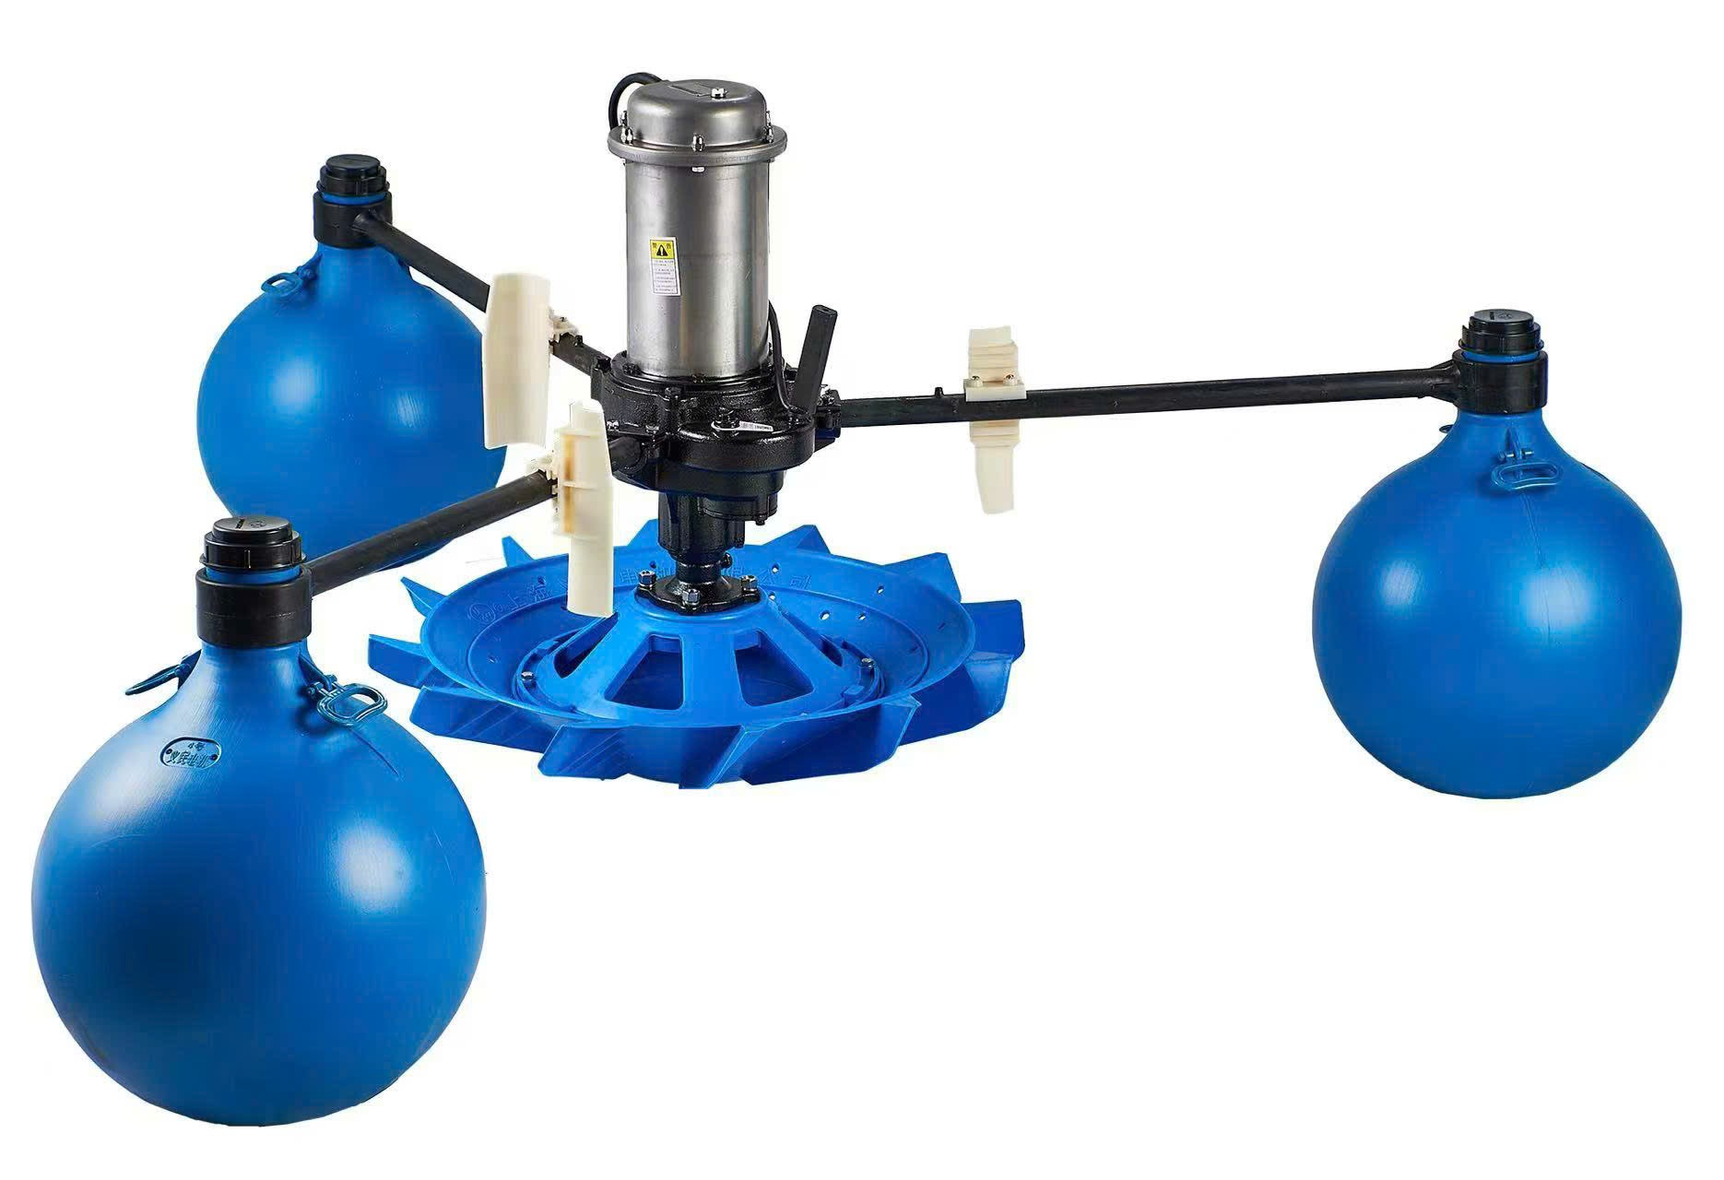 | Bộ | 7,000,000
22 | Tam hoa cơ 0.75KW 220V   | Bộ | 6,000,000
23 | Mô tơ hộp số giảm tốc, tốc độ 72 vòng/ phút  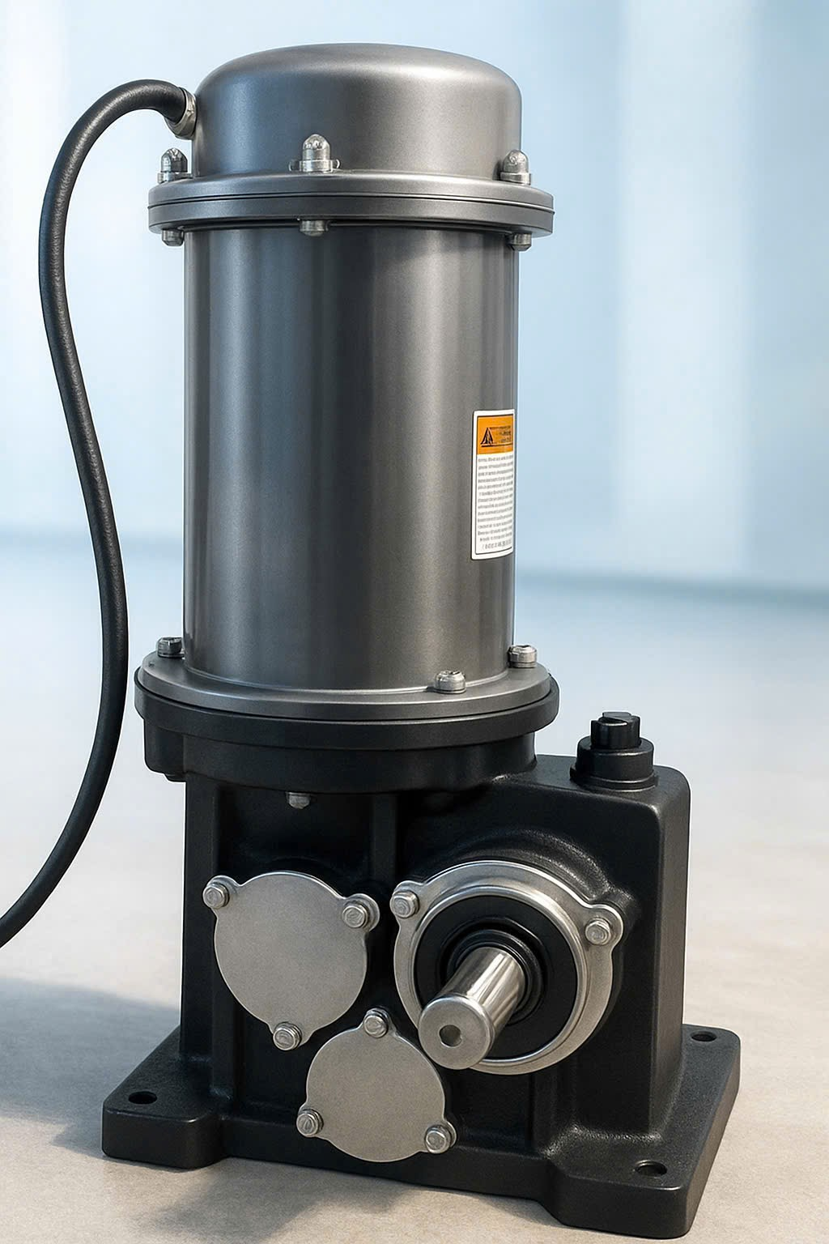 | Cái | 7,500,000
24 | Máy đo oxy cầm tay 2001  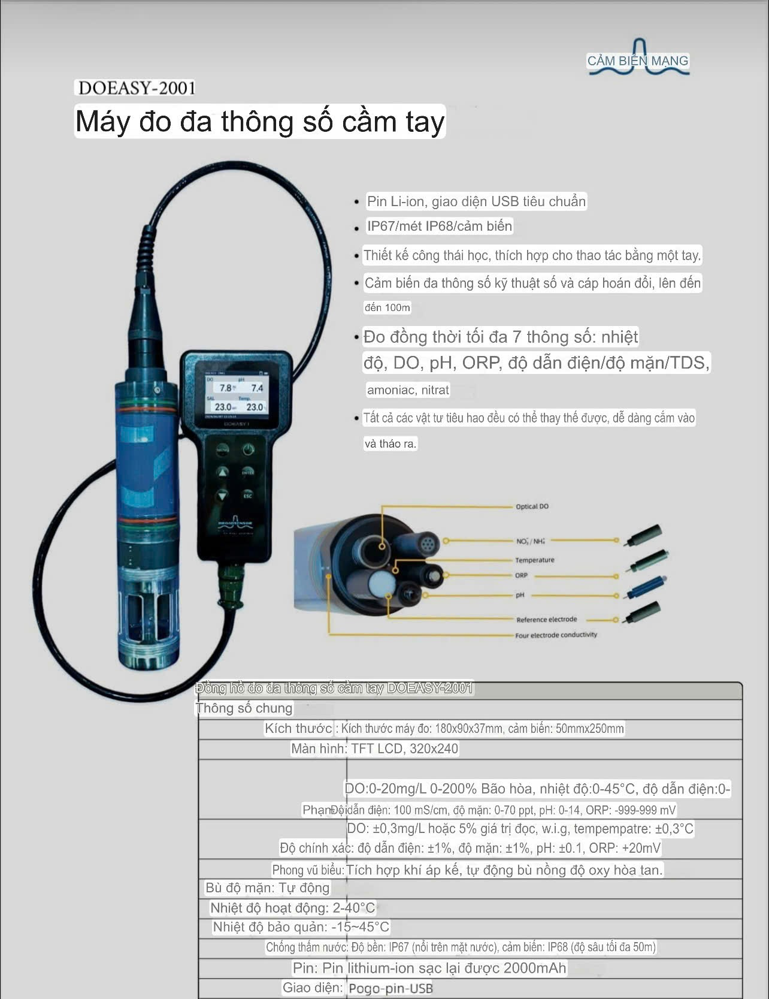 | Chiếc | 19,000,000

Ghi chú:
- Báo giá trên có hiệu lực từ ngày 01/05/2026 cho đến khi có thông báo mới.
- Giá trên được áp dụng trên toàn lãnh thổ Việt Nam.
- Báo giá đã bao gồm thuế VAT(8%) và chưa bao gồm cước vận chuyển
- Bảo hành 12 tháng đối với các lỗi của nhà sản xuất.
Rất mong nhận được sự ủng hộ của Quý Khách Hàng.
Trân trọng cảm ơn!
CÔNG TY TNHH THUỶ SẢN DOLIC

GIÁM ĐỐC


BÙI VĂN TỚI

